**110年3月16日餐點**

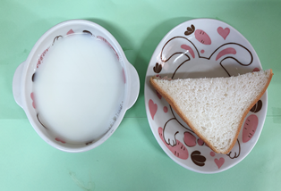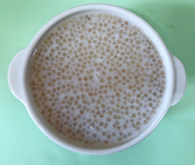

**早餐(莓香土司、牛奶) 下午點心(芋香西米露 )**

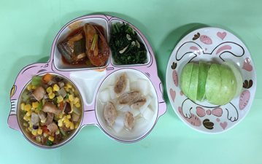

**午餐(茄汁鮮魚、五彩肉丁、炒青菜、結頭菜湯、水果)**